馬公航空站106年度安全管理系統基礎訓練

講師：主任航務員 張博涵
考試及安全管理訓練簡歷：
98年公務人員民航人員特種考試及格
民航人員訓練所航務管理班第12期結業
99年民航局安全管理系統教育訓練
101年民航局國家民用航空安全計畫教育訓練
2012年新加坡民航學院機場安全查核班結業
2016年新加坡民航學院機場機坪管理班結業
民航工作簡歷：
桃園國際航空站航務員（98年11月-99年10月）
桃園國際機場公司航務師（99年11月-102年2月）
馬公航空站主任航務員（102年3月迄今）

一、看圖找危害
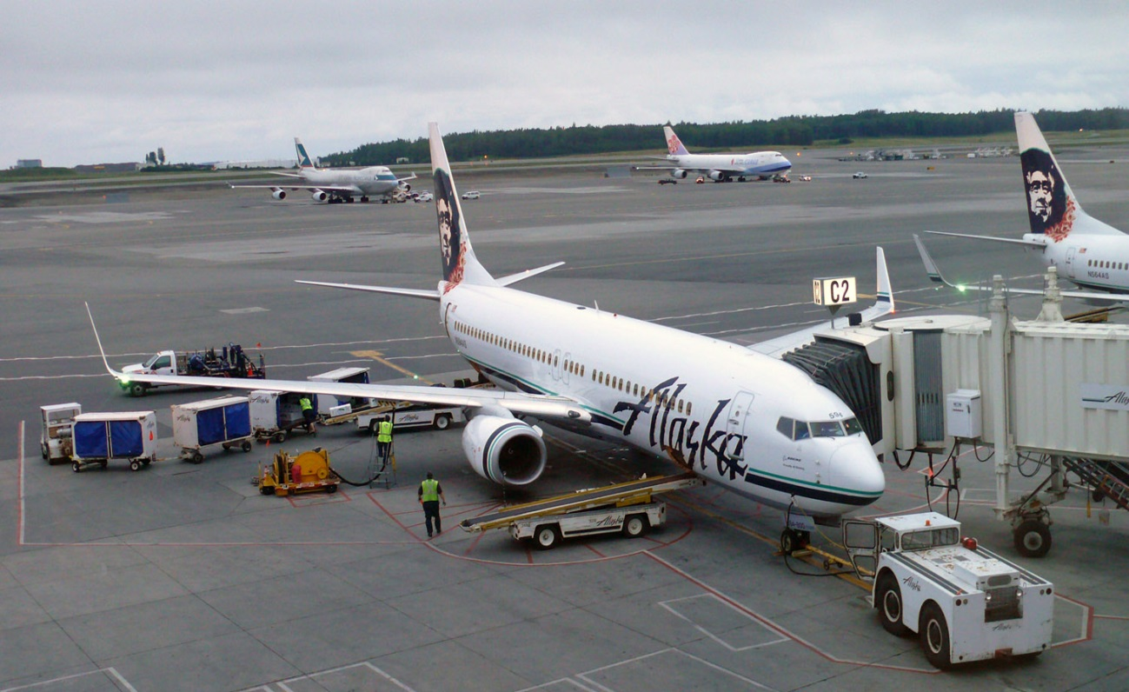

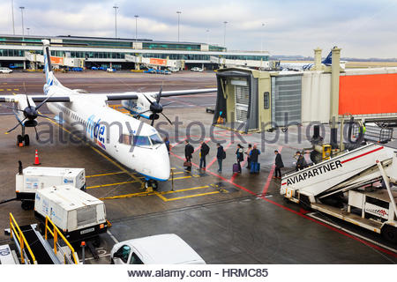

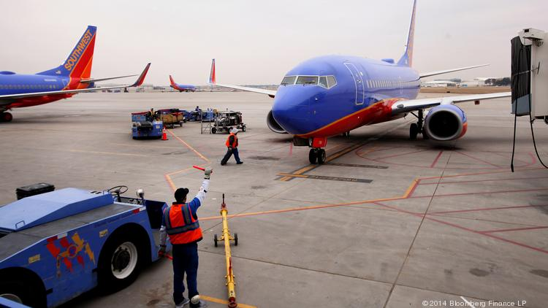

二、安全風險評估
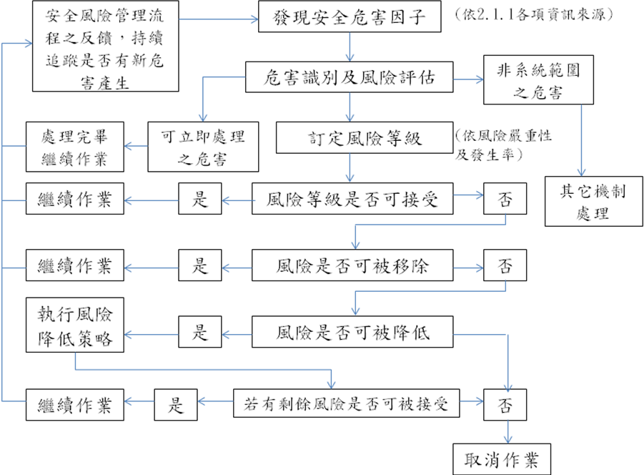
(一)安全風險管理流程(Safety Risk Management Process)
移除完畢繼續作業

(二)安全風險評估矩陣(Safety Risk Assessment Matrix)
本航空站以安全風險評估矩陣決定及量化危害之風險等級，以評估已識別之危害可能造成潛在後果之安全風險。
1、安全風險之可能性(Safety Risk Probability)
 | 說 明 | 值
頻繁  (Frequent) | 本機場每年發生多次 | 5
偶爾  (Occasional) | 本機場每年偶而發生 | 4
絕少  (Remote) | 國內機場每年偶而發生 | 3
不太可能  (Improbable) | 近10年內國內外機場偶而發生 | 2
極不可能  (Extremely Improbable) | 近10年內國內外機場未發生 | 1
2、安全風險之嚴重性(Safety Risk Severity)
 | 說 明 | 值
災難  (Catastrophic) | 人 員：死亡，群眾生命受威脅 | A
災難  (Catastrophic) | 機場運作：機場關場，帶來直接損害 | A
災難  (Catastrophic) | 設 備：嚴重損害無法繼續使用 | A
災難  (Catastrophic) | 媒體關注：媒體報導引起民眾對主管機關的責難 | A
災難  (Catastrophic) | 公眾信心：民眾表現出對航空運輸的抵制 | A
嚴重  (Hazardous) | 人 員：受重傷或傷殘 | B
嚴重  (Hazardous) | 機場運作：航班調整，秩序混亂，啟動應變程序 | B
嚴重  (Hazardous) | 設 備：重度損害，須長時間維修後可繼續使用，航空器無法正常使用 | B
嚴重  (Hazardous) | 媒體關注：電子媒體新聞報導，民航局出面回應 | B
嚴重  (Hazardous) | 公眾信心：民眾拒搭某一機型或航空公司之航班 | B
危險  (Major) | 人 員：受傷送醫院救護，無傷殘情況 | C
危險  (Major) | 機場運作：航班長時間延誤，已通報民航局異常 | C
危險  (Major) | 設 備：中度損害，經維修後可繼續使用 | C
危險  (Major) | 媒體關注：電子媒體跑馬燈出現，機場出面回應 | C
危險  (Major) | 公眾信心：民眾信心受影響 | C
輕微  (Minor) | 人 員：輕微受傷，工作延誤，未送醫院救護 | D
輕微  (Minor) | 機場運作：造成機場運作短時間延誤 | D
輕微  (Minor) | 設 備：輕微損害，可繼續使用 | D
輕微  (Minor) | 媒體關注：受到地方媒體注意 | D
輕微  (Minor) | 公眾信心：民眾覺得情況可接受 | D
可忽略  (Negligible) | 人 員：沒有受傷 | E
可忽略  (Negligible) | 機場運作：極短時間的延誤，無直接損失 | E
可忽略  (Negligible) | 設 備：無損害，或極短時間技術性的延誤 | E
可忽略  (Negligible) | 媒體關注：未引起媒體關注 | E
可忽略  (Negligible) | 公眾信心：民眾信心未受影響 | E
3、安全風險評估矩陣(Safety Risk Assessment Matrix)
安全風險之可能性 | 安全風險之嚴重性
安全風險之可能性 | A | B | C | D | E
5 | 5A | 5B | 5C | 5D | 5E
4 | 4A | 4B | 4C | 4D | 4E
3 | 3A | 3B | 3C | 3D | 3E
2 | 2A | 2B | 2C | 2D | 2E
1 | 1A | 1B | 1C | 1D | 1E

4、安全風險容忍度矩陣(Safety Risk Tolerability Matrix)
容忍度等級  可接  受區  可容忍區  不可容忍區 | 評估風險指數 | 容忍度等級
 | 5A、5B、5C、4A、4B、3A | 於現有情況下不可接受
 | 5D、5E、4C、4D、4E、3B、3C、3D、2A、2B、2C | 基於風險降低策略為可接受(可能需由管理階層決定)
 | 3E、2D、2E、1A、1B、1C、1D、1E | 可接受(需持續監控)
各級風險決策之管理階層說明如下：
可接受區(綠色)：安全主管。
可容忍區(黃色)：安全主管(事後經安全委員會確認)。
不可容忍區(紅色)：權責主管。
(三)安全風險評估程序(Safety Risk Assessment Process)
1、風險評估：安全工作小組針對危害結果依其可能性及嚴重性（使用矩陣工具），決定該危害結果的風險指數。
2、風險降低：當危害結果的風險指數位於紅色或黃色區域，由安全工作小組討論移除風險或降低風險的措施與策略（考量現有防禦機制及措施），或評估為紅色區域者直接決議停止該作業。在確認新的降低風險的措施與策略後，再使用矩陣工具一次，決定新的風險指數，最後將新的風險降低策略及措施、負責人員及預定完成期限做成紀錄。
3、安全風險管控：上述新的降低風險的措施與策略在提送安全委員會確認前，得先試行，若安全委員會認可上述新的降低風險的措施與策略，即正式實施。上述將紅色區域直接決議停止該作業者，不待安全委員會認可，先暫停該作業，若安全委員會認可其停止決議，即正式停止該作業。安全主管及安全服務辦公室依紀錄內容定期監控策略及措施的實施。如有安全工作小組在第二次評估後仍為紅色區域之風險，則由安全主管報告權責主管決定是否召開安全委員會臨時會議。
4、文件紀錄：安全服務辦公室依實際流程做成文件紀錄，並將檔案存放於航務組安全管理系統文件專櫃。最後專責人員將危害處理結果向通報人進行回饋並登錄於風險管理危害通報紀錄彙整表之備註欄位中。文件紀錄內容如下：
(1)安全管理危害通報表(附表1)。
(2)安全危害確認及風險管理紀錄表(附表2)。
(3)風險管理危害通報紀錄彙整表(附表3)：本航空站將依據風險評估之等級，決定優先處理順序。
(4)會議紀錄。
(5)安全公告(附表4)。

三、安全風險降低(Safety Risk Mitigation)
(一)安全風險降低可採用：禁止、降低、阻絕等方式。
(二)採行之安全風險降低措施，須具備下列因素：
1、作業效率；
2、耗費成本；
3、可行性；
4、各單位均可接受；
5、強制性(透過規範及作業程序來約束)；
6、耐久性；
7、剩餘未移除的風險須有控管措施；
8、考量新措施可能產生新的危害。
(三)本航空站將採取下列方法，使安全風險降低至合理可行之等級：
1、現有程序之變更或增修；
2、監督管控措施之更新；
3、加強訓練或更新訓練計畫；
4、設備或技術之新增或調整；
5、其他必要之替代措施；
6、若無適當之改善措施，將停止執行該作業或工作項目。
(四)本航空站於每年12月定期檢視現存有效之風險降低策略。
(五)本航空站將依據內部查核程序系統性檢視由危害識別及風險降低程序所識別之航空安全相關作業、程序、設施及裝備。

